
二○二五年喀什地区
地理试题
（总分100分考试时间60分钟）
一、选择题（下列各题给出的四个选项中，只有一个选项是最符合题意的。每小题2分，共50分）
2024年是中国极地科学考察40周年。在我国发行的极地科学考察纪念币上，呈现有科考站位置等极地元素。读我国北极科考站位置示意图和极地科学考察40周年纪念币图案图，完成下面1-2小题。
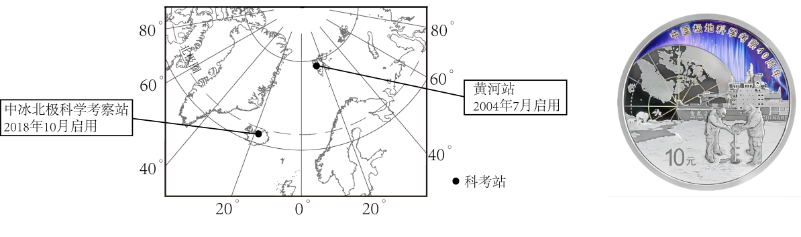
1．下列各点中，与中冰北极科学考察站位置最接近的是（ ）
A．65.7°S， 17.4°W B．65.7°N， 17.4°E
C．65.7°N， 17.4°W D．65.7°S， 17.4°E
2．中冰北极科学考察站位于黄河站的（ ）
A．西北方向 B．东北方向 C．西南方向 D．东南方向
图3为湖南省某区域等高线地形图。读图，完成3-4题。
3..关于等高线地形图中信息的判断，正确的是
A.甲处是山谷 B.乙处是山脊
C.丙山峰海拔高于400米 D.该图的比例尺为
4、下列有关该区域经济发展的规划，符合因地制宜原则的是
①耕作区主要种植小麦 ②小龙虾养殖区沿河流布局 ③西北部地区发展林果业 ④丁处开发瀑布旅游景点
A.①② B.②④ C.③④ D.②③
日晷（guǐ）是古代人类利用日影测定时刻的一种计时仪器，通常由晷针和晷面组成。晷针垂直于晷面，晷针上端指向北极，下端指向南极。下图为济南某学校的学生在一天中同一位置不同时刻拍摄的三张照片。据此完成下面5-6小题。
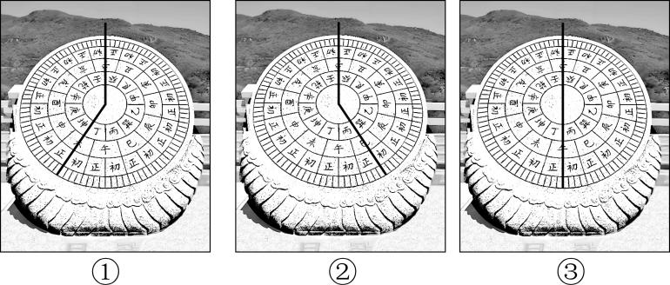
5．拍摄照片时，该同学站在日晷的（ ）
A．东方 B．西方 C．南方 D．北方
6．一天之中晷针影子位置的移动，主要是因为（ ）
A．地球的自转 B．地球的公转 C．海陆的变迁 D．四季的变化
2024年2月9日晚8点，春节联欢晚会如约而至，北京作为主会场，同时选定辽宁沈阳、陕西西安、湖南长沙、新疆喀什作为分会场。下图为地球公转示意图。读图，完成下面7-8小题。
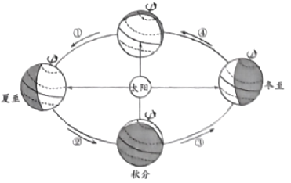
7．春晚举办时，地球在公转轨道上的位置是（ ）
A．② B．③ C．④ D．①
8．春晚开始时，其他分会场都已天黑，唯独新疆喀什天空还是亮的，主要是因为（ ）
①我国东西跨度大②地球自转③我国南北跨度大④地球公转
A．①② B．①③ C．②③ D．②④
2025年3月28日，缅甸发生7.9级地震，让震中城市20%的建筑化为瓦砾，而遵循中国抗震标准的中资企业大楼完好率100%。据此完成下面9-10小题。
9．此次地震发生的原因是（ ）
A．地球运动 B．火山活动 C．板块运动 D．人类活动
10．为防御地震灾害，应采取的关键措施是（ ）
A．提高建筑及工程设施的抗震标准 B．大规模建设灾民安置点
C．加强国际间合作，降低地震震级 D．在地震后组织应急救援
读图回答，完成下列11-12小题。
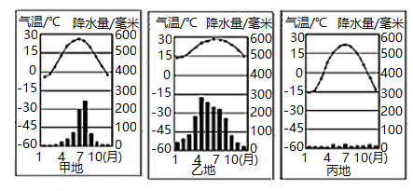
11．由图可知，气候两大要素是（ ）
A．阴晴、风雨 B．干、湿
C．气温、降水 D．降水、风向
12．甲乙丙三地，年平均气温高的是（ ）
A．甲 B．乙 C．丙 D．都高
东南亚最大的淡水湖泊--洞里萨湖的水量季节变化很大。洞里萨湖北部，在地面上四面筑起土墙，形成高于地面的水库，是著名的灌溉工程。读洞里萨湖农业生产示意图和洞里萨湖周边地区气温年变化曲线和逐月降水量图，完成下面13-14小题。
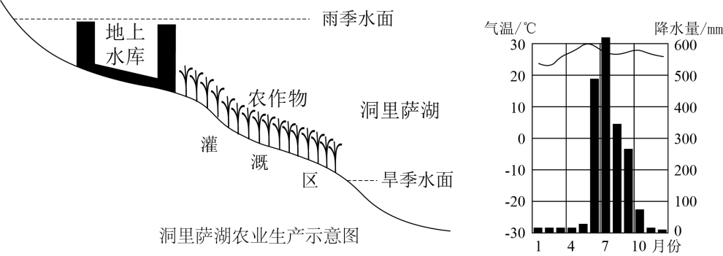
13．结合所学知识推断，洞里萨湖地区种植的粮食作物主要是（ ）
A．小麦 B．水稻 C．橡胶 D．榴莲
14．灌溉工程发挥最大作用的时间是（ ）
A．2月至8月 B．5月至9月 C．8月至12月 D．11月至次年4月
非洲拥有全世界60%的太阳能资源，但光伏发电装置仅占全球的1%。下图为非洲气候及主要地形区分布示意图。据此完成下面15-16小题。

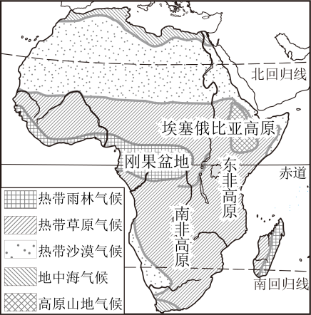
15．非洲太阳能资源丰富的主要自然原因是（ ）
A．大部分在中纬度，日照时间长
B．以高原为主，海拔高，空气稀薄
C．距海远，降水少
D．污染少，光照强
16．非洲光伏发电装置少的主要原因是（ ）
A．气候恶劣，旱灾频发
B．矿产丰富，能源充足
C．资金短缺，技术落后
D．人口密集，土地紧张
ChatGPT是人工智能技术驱动的自然语言处理工具，于2022年由美国人工智能研究公司OpenAI发布。OpenAI总部位于美国硅谷，专注于智能机器人技术的研发。下图为美国硅谷位置图，据此完成下面17-18小题。
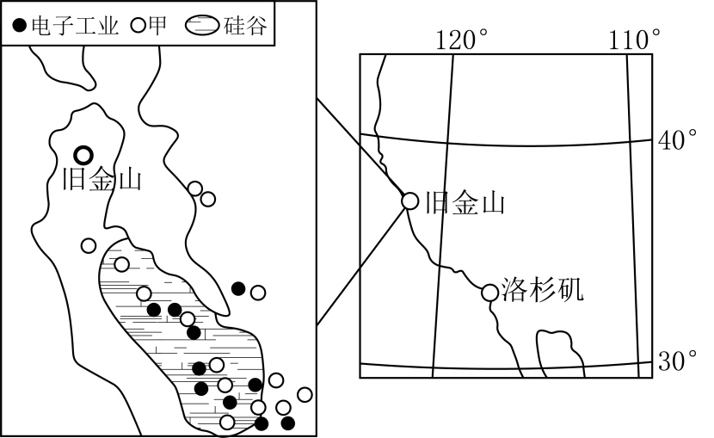
17．美国的ChatGPT与我国自主研发的DeepSeek都属于（ ）
A．生物技术产业 B．信息技术产业 C．新材料技术产业 D．新能源技术产业
18．硅谷研发出ChatGPT人工智能的最有利条件是（ ）
A．交通便利 B．位置优越 C．科技发达 D．资源丰富
近年来，我国从巴西进口的大豆数量不断增多，2023年约占全国大豆进口总量的70%。巴西大豆在湿季播种、干季收获。下图为巴西大豆种植区和巴西利亚多年平均各月气温和降水量图。据此完成下面19-20小题。
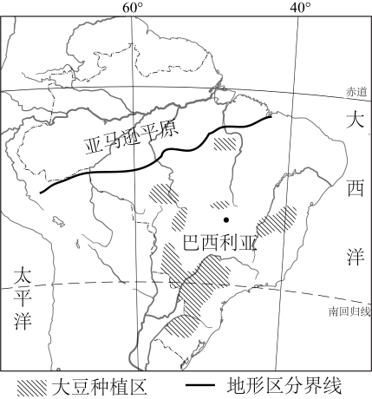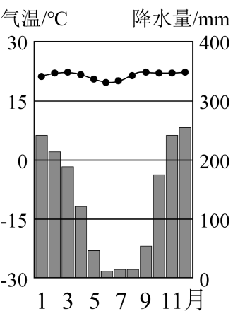
19．巴西大豆主要产区所在的地形区和气候区是（ ）
A．巴西高原 热带雨林气候 B．巴西高原 热带草原气候
C．亚马孙平原 热带雨林气候 D．亚马孙平原 热带草原气候
20．巴西大豆收获的时间大约在（ ）
A．2～5月 B．6～8月 C．10～12月 D．11月～次年1月
21．我国土地资源分布不均，结合地形和气候因素综合考虑，耕地主要分布在（ ）
A．东部的山地及低矮的丘陵地区 B．西北内陆地区
C．北部的高原山地 D．东部湿润半湿润地区
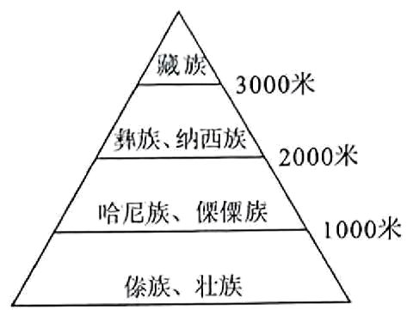
云南省是我国民族最多的省份，部分山区各民族聚居在不同的海拔高度，形成民族垂直分布现象。图为高黎贡山部分民族垂直分布示意图。据此完成下面22-23小题。
22．云南省简称（ ）
A．贵或黔 B．川或蜀
C．云或滇 D．沪或申
23．藏族聚居地突出的自然环境特征是（ ）
A．暖湿 B．冷湿
C．干旱 D．高寒
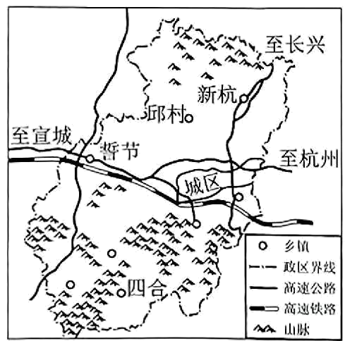
康养产业是围绕健康和养老两大核心主题，涵盖诸多领域的综合性产业。图为我国东部某市示意图。据此完成下面24-25小题。
24．促使康养产业迅速发展的主要因素是（ ）
A．产业结构变化 B．性别比例失衡
C．教育水平提高 D．人口老龄化
25．与誓节相比，四合优先发展康养产业的突出优势是（ ）
A．交通便利 B．人口众多 C．环境优美 D．地形平坦
第Ⅱ卷(综合题 共50分)
二、综合题（50分）
26．读图左“澳大利亚气候类型分布图”和图右“澳大利亚矿产分布图”，回答下列问题（9分）。
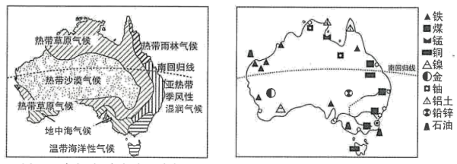
(1)就南北半球而言，澳大利亚位于 半球，APEC各成员国经济发展水平差异显著，中国与澳大利亚之间的合作被称为“ 对话”。
(2)澳大利亚被称为“骑在羊背上的国家”，说明其农业以 （农业部门）为主。
(3)澳大利亚的农场大规模从事农业生产的人很少，但是生产效率都很高，主要原因是 生产过程程度高。
(4)据图中信息可以看出，澳大利亚的铁矿主要分布在 ，这种分布特点好处有 。
(5)在探究中同学们发现，澳大利亚所产羊肉和羊毛主要用于出口，商品率很高。试分析其商品率高的原因。

27.历史上，河流在这里孕育了两大文明；现代，石油让这里成为富庶之地。读西亚轮廓示意图，回答下列问题。（11分）
（1）西亚石油资源丰富，主要分布在 ，
图中A 是重要的石油生产国 。
（2）大家认为干旱是本地区突出的自然特征，请你从图中找出两条信息支持这一观点。
图15
信息1：
信息2：

埃及尼罗河谷地盛产优质长绒棉，畅销世界。有些农户申请大规模开荒扩大长绒棉种植面积，但是当地政府从可持续发展角度考虑，否决了农户的想法。
（3）这里长绒棉品质优良的气候条件是 。
（4）你认为当地政府反对的理由是什么？ .。
28．读图左“台湾岛”和图右“塔里木盆地示意图”，完成下列问题。（9分）
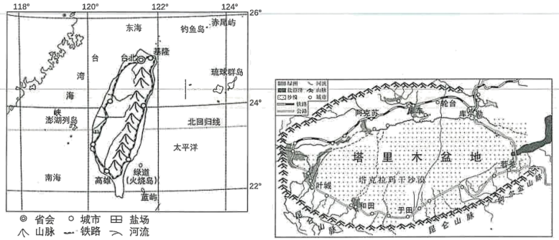
(1)台湾岛和塔里木盆地的交通线呈环状，台湾岛主要是受 因素的影响，塔里木盆地则主要受 （填“气温”或“水源”）的影响。两个地区相比，人口密度大的是 。
(2)台湾岛的工业主要分布在西部 （填地形区），请分析此区域工业发展的优势条件 。
(3)塔里木盆地的农业集中在少量的 上，请分析和田枣特别甜的原因是什么 。
29.阅读图文资料，完成下列要求。（9分）
“海鲜陆养”模式是在陆地营造类似于海洋的生态环境，人工养殖海产品。尼勒克县是新疆最大的三文鱼养殖基地，这里的三文鱼24小时内就能送达北上广等东部地区。左图为尼勒克县位置，下图为尼勒克县气候资料。
(1)三文鱼是冷水鱼，喜欢生长在水质好的环境中。依据尼勒克县养殖三文鱼的自然条件，完成下列关联图。
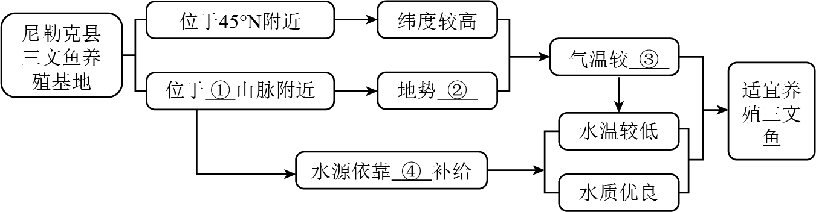

① ，② ，③ ，④
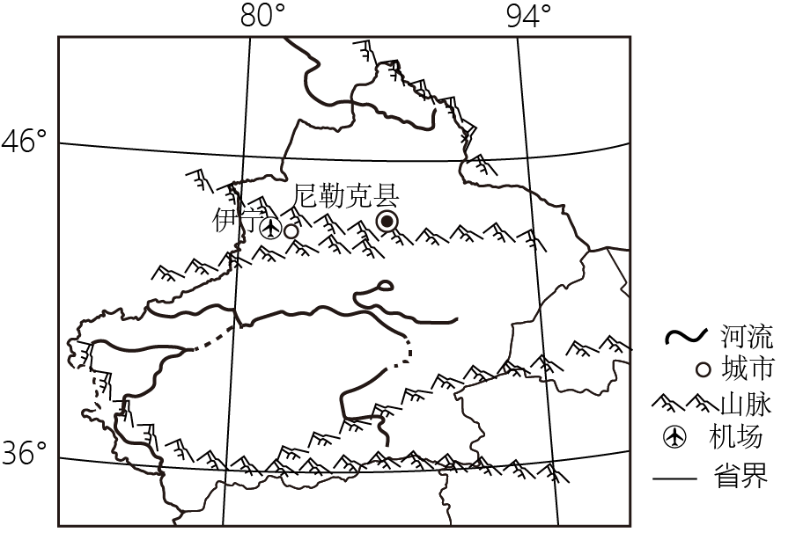
(2)为使新疆“海鲜”及时送达北上广等东部地区，主要采用 运输方式，并说明理由 。
(3)有人建议扩大新疆“海鲜陆养”规模，对此你是否赞同并说明理由。

71．阅读图文资料，完成下列要求。（12分）
随着全球气候变暖，北极海冰大面积融化，北极东北航道可保持季节性通航。图1为北极东北航道与传统航道示意图，图2为中俄陆河联运路线示意图，图3为勒拿河沿岸城市雅库茨克多年平均各月气温和降水量图。
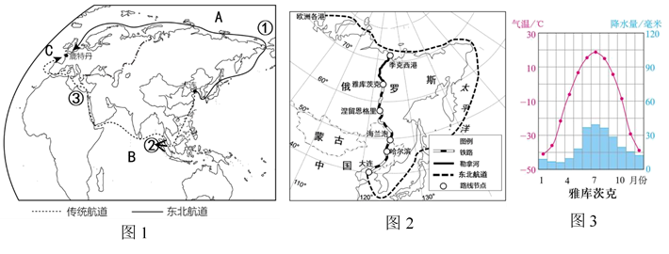
(1)由图1可知，货船从我国大连出发，沿东北航道前往鹿特丹，需穿越① 海峡，进入A 洋，最终到达目的地。如果该货船沿传统航道前往鹿特丹，要穿越② 海峡进入B 洋，再经过③ 运河，经地中海、C 洋到达目的地。
(2)与传统航道相比，分析北极东北航道的优势与劣势。

随着中国“一带一路”的推进，中俄陆河联运路线被提出。中俄陆河联运路线是指从中国大连市出发，通过铁路运输及勒拿河水路运输到达北冰洋沿岸的季克西港路线（见图2）。
- 与北极东北航道相比，中俄陆河联运路线的优势有哪些？

(4)据图3判断勒拿河的最佳通航季节，并说明理由。

